文化和语言多元化

我们的战略

2024 至 2028 年
Chinese (Simplified) | 简体中文
简明易读版
易读版

如何理解本战略
我们 | 本战略由国家残障保险局 (NDIA) 制定。  本手册中提到的“我们”，是指NDIA。
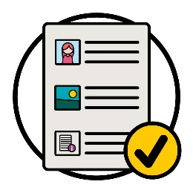  粗体  非粗体 | 我们以简明易懂的方式编写了本战略。  我们会用图片来解释一些概念。
一些重要的文字我们用了粗体字。
这意味着这些词汇的字体笔画更粗、颜色更深。
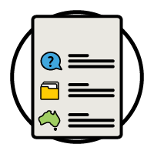  词汇表 | 我们会解释这些词汇的含义。  第34页为词汇列表。
这是《2024 至 2028 年文化和语言多元化战略》（Cultural and Linguistic Diversity Strategy
2024–2028）的易读版本。
您可以在我们的网站上找到《2024 至 2028 年文化和语言多元化战略》。
www.ndis.gov.au/CALD
您可以请他人帮您一起阅读本战略。
您的朋友、家人或支持人员也许能够帮到您。
 | 这是一份很长的文件。
您无需一次性看完全部内容。
您可以慢慢看。
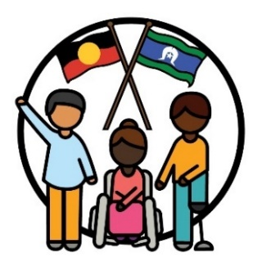 | 我们承认原住民和托雷斯海峡岛民是我们这片土地，也就是澳大利亚的传统主人。
他们是最早在这里生活的人，包括：
- 这里的土地
- 这里的水域。

本战略包含哪些内容？
CALD 是什么意思? 5
本战略说了些什么？ 7
为什么本战略很重要？ 10
我们是如何制定本《战略》的？ 12
我们战略的目标是什么？ 15
接下来我们会做什么？ 29
更多信息 32
词汇表 34

CALD 是什么意思?
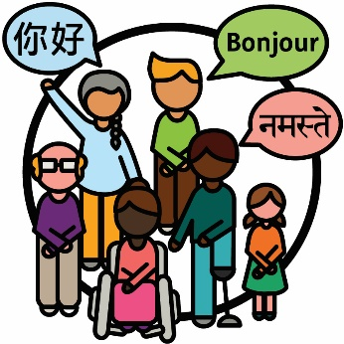 | 来自文化和语言多元化（CALD）背景的人士是指：  - 来自不同文化背景的人士  - 母语非英语的人士。
 | 在澳大利亚：
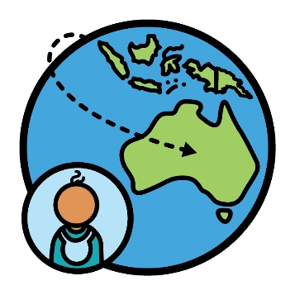 | - 有近 800 万人出生在海外
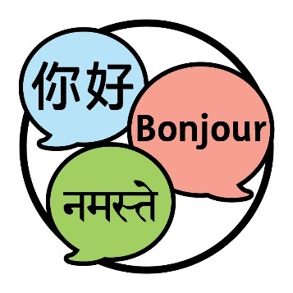 | - 人们讲 300 多种不同的语言。

 | 当您认同某个身份时，您就是在说您属于某个群体。
 | 30%的澳大利亚居民认同自己来自 CALD 背景。
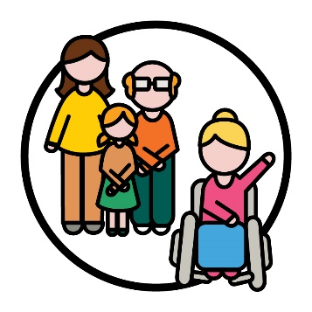 | 10%的国家残障保险计划（NDIS）参与者认同自己来自 CALD 背景。
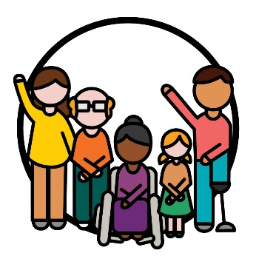 | 参与者是参与 NDIS 的残障人士。

本战略说了些什么？
战略 | 我们制定了新的《2024 至 2028 年文化和语言多元化战略》。  我们将其简称为《战略》。
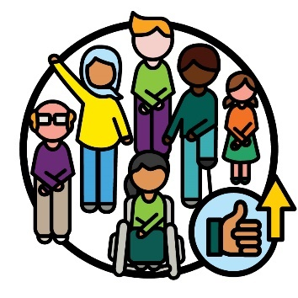 | 本战略是一个计划，指导我们如何让 NDIS 更好地为 CALD 参与者服务。
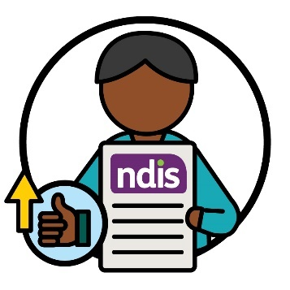 | 《战略》还解释了我们将如何改善 CALD 参与者使用 NDIS 的体验。

 | 这包括以下方面：
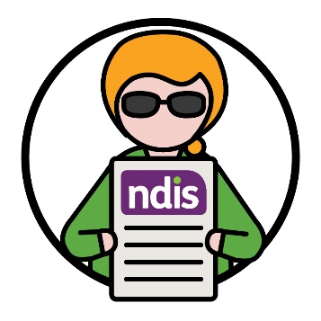 | - 使用 NDIS
 | - 与 NDIS 工作人员打交道
 | - 与 NDIS 合作伙伴打交道。
NDIS 合作伙伴指的是帮助人们寻找和使用服务
的人。
在本《战略》中，我们就将他们称为我们的合作
伙伴。

《战略》还说明了我们将如何支持：
- CALD 社区参与 NDIS
- CALD 参与者使用 NDIS。

为什么本战略很重要？
一些 CALD 人士在想要参与 NDIS 时会遇到更多
障碍。
障碍是阻止您做某件事的东西，而这些是您：
- 需要做的事
- 想要做的事。
 | 障碍会使 CALD 人士更难：
 | - 查找有关 NDIS 的信息
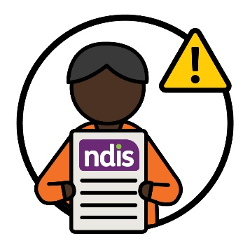 | - 使用 NDIS。
 | 我们的员工和合作伙伴并不总是了解如何支持 CALD 参与者。
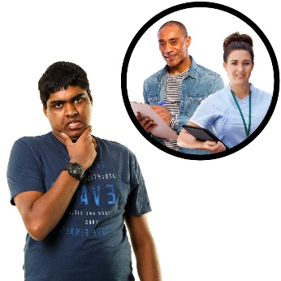 | 一些 CALD 参与者很难找到并使用他们需要的  服务。  而且，对所有文化都安全的服务也不足够。
文化是指：
- 您的生活方式
- 对您来说重要的事物。
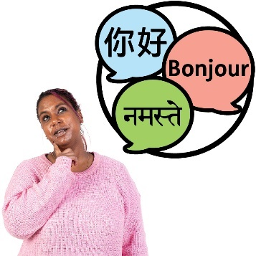 | 除英语以外其他语言的信息并不总是便于 CALD 人士使用。
而且在以下方面，关于 CALD 参与者的信息还
不够：
- 他们的体验
- 他们的需求。

我们是如何制定本《战略》的？
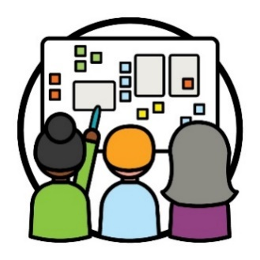 | 我们使用共同设计的原则来制定本《战略》。  共同设计是指人们共同努力：  - 规划新的事物  - 改进某件事的做法。
 | 我们确保与许多不同人士合作，其中包括：
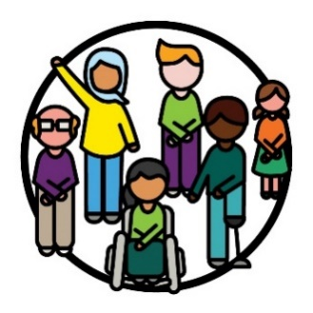 | - CALD 残障人士
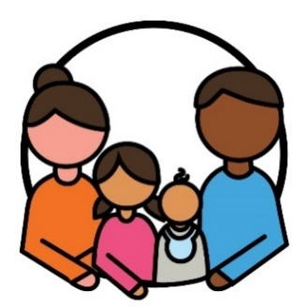 | - 他们的家人和照护人
 | - 为 CALD 人士提供服务的组织
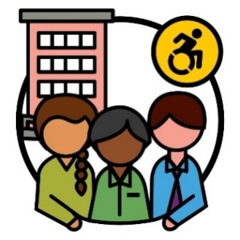 | - 残障人士组织。
我们确保找到与不同人士合作的最佳方式。
例如，我们召开了会议，让人们可以讨论他们的
想法。
 | 而且我们也进行了一对一的交流。
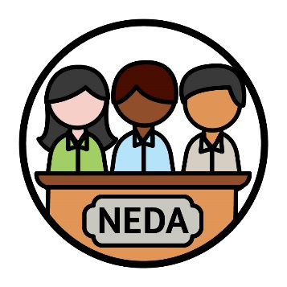 | 我们还与全国少数族裔残障人士联盟（NEDA）  合作。  NEDA 是一个为 CALD 残障人士及其家人倡导权利的组织。
权利 | 权利是指人们必须如何对待您的规则：  - 他们必须公平对待您  - 他们必须平等对待您。
建议 | NEDA 与我们分享了他们关于 CALD 残障人士权利的建议。  我们根据这些建议制定了本《战略》。
 | 我们还在 NDIA 之外成立了一个咨询小组。
咨询小组是一些与我们合作的人士，他们会告诉我们：
- 哪些方面运作良好
- 哪些方面需要改进。
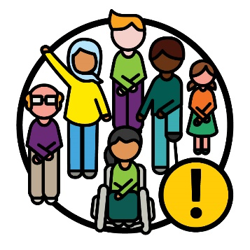 | CALD 残障人士是该咨询小组的重要组成部分。
成果 | 我们听取了咨询小组建议，了解到如何为 CALD 参与者提供更好的成果。  成果是指我们的工作改变人们生活的方式。

我们战略的目标是什么？
主题 | 主题是有关我们工作和生活不同方面的重要想法。  本《战略》有 6 个主题。
我们将在接下来的几页中说明每个主题。
每个主题都包含我们更好地支持 CALD 参与者的
目标。
行动计划 | 我们为实现目标所需要做的事情制定了计划。  我们把这称为行动计划。  我们在第29页进行了更多说明。

1. 在我们工作中，将关注重点放在 CALD 参与者身上
我们在决定以下事宜时，需要将重点放在每个 CALD 参与者的需求上：
- 参与者如何使用 NDIS
- 我们如何提供信息
- 我们如何做我们的工作。

我们的目标
 | 我们希望与其他人合作，就我们可以使用且对所有文化都安全的词汇达成一致。
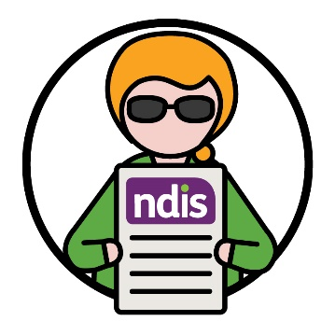 | 而且我们希望确保更多 CALD 残障人士能够参与 NDIS。

 | 这包括确保：
 | - NDIS 公平对待 CALD 参与者
计划 | - 更多 CALD 参与者知道如何使用他们的 NDIS 计划。
当我们与 CALD 社区沟通时，我们希望确保：
- 沟通方式对所有文化都是安全的
- 沟通是有效的
- 能够帮助 CALD 人士信任 NDIS。
行动计划 | 您可以在我们《行动计划》的第 8 页了解我们会采取的行动。  您可以在我们的网站上找到我们的《行动计划》。  www.ndis.gov.au/CALD

2. 确保我们的员工有相应的技能
我们的员工和合作伙伴应该了解：
- 如何与 CALD 参与者、他们的家人和照护者合作
- 他们需要哪些援助。
他们也应该了解如何提供：
- 包容的服务
- 对所有文化都是安全的服务。
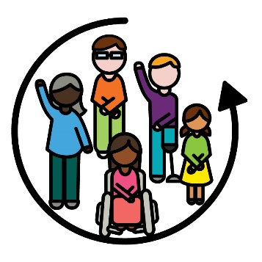 | 如果某件事是包容的，那么每个人都会：  - 积极参与  - 有归属感。

我们的目标
我们希望我们的员工和合作伙伴了解 CALD 参与者在以下方面的需求：
- 文化
- 语言。
 | 以及为他们提供的支持需要如何更好地配合他们的文化和语言。
我们还希望我们的员工和合作伙伴用以下的方
式工作：
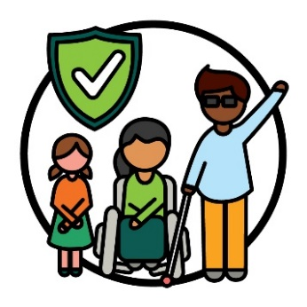 | - 对每种文化都是安全的
 | - 对经历过创伤的人是安全的。
创伤是指您对自己经历的不好的事情的感受。
例如，您可能会感到害怕或紧张。
创伤会以不同的方式影响不同的人。
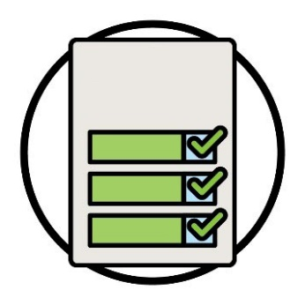  行动计划 | 您可以在我们《行动计划》的第 16 页了解我们会采取的行动。  您可以在我们的网站上找到我们的《行动计划》。  www.ndis.gov.au/CALD

3. 我们如何提供信息
当我们提供信息时，这些信息应该易于以下人群
理解：
- CALD 社区
- CALD 参与者、他们的家人和照护者。
这些信息也应该用以下的方式提供：
- 使用不同的语言
- 采用不同的形式——例如视频。

我们的目标
 | 我们希望找到更好的方式为 CALD 社区和参与者提供信息。
 | 我们希望更多 CALD 参与者了解他们可以使用的口译服务。
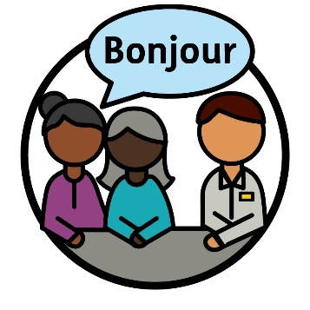 | 口译员是一位：  - 会说您的语言的人士  - 帮助您与他人沟通的人士  - 能帮助您理解别人在说什么的人。
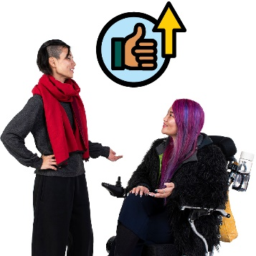 | 我们还希望改善 CALD 参与者在口译服务方面的  体验。
行动计划 | 您可以在我们《行动计划》的第 23页了解我们会采取的行动。  您可以在我们的网站上找到我们的《行动计划》。  www.ndis.gov.au/CALD

4. 选择和掌控
CALD 参与者应该可以获取更多可以满足他们需求的援助和服务。
CALD 参与者应该可以获得帮助来找到和使用符合他们需求的服务机构。
服务机构通过提供服务来支持参与者。

我们的目标
我们希望确保向 CALD 社区提供有关以下方面的
信息：
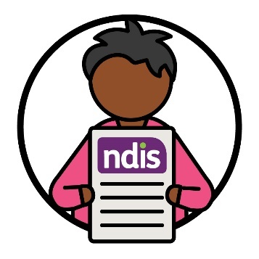 | - 参与 NDIS
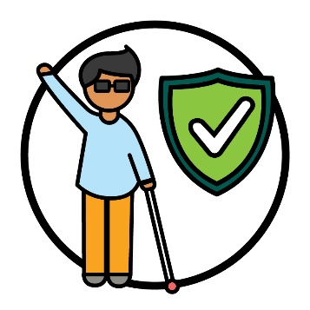 | - 如何寻找并使用对他们的文化安全的服务。
 | 我们也希望更多的服务机构可以在提供良好服务的同时，也提供：
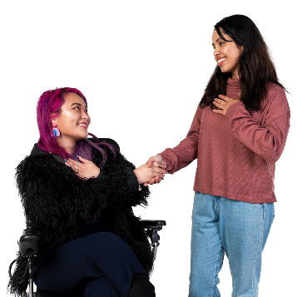 | - 尊重所有文化的服务
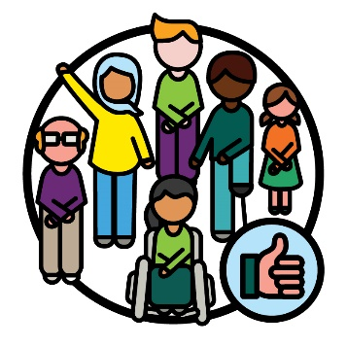 | - 适合 CALD 参与者的服务
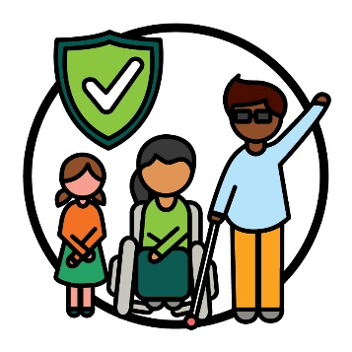 | - 对所有文化来讲是安全的服务。
行动计划 | 您可以在我们《行动计划》的第 31页了解我们会采取的行动。  您可以在我们的网站上找到我们的《行动计划》。  www.ndis.gov.au/CALD

5. 有关 CALD 参与者的数据
记录 | 我们所说的数据包括：  - 事实  - 信息  - 档案记录。
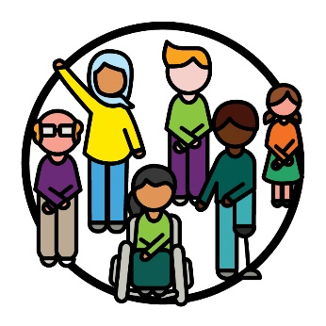 | 我们需要更有用的数据来帮助我们了解：  - CALD 参与者  - 有关他们需要哪些援助的信息。
 | 我们还需要更多的数据来了解：
 | - 我们如何能够改进服务
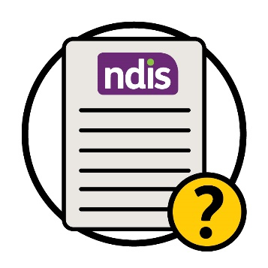 | - NDIS 是否起到作用。

我们的目标
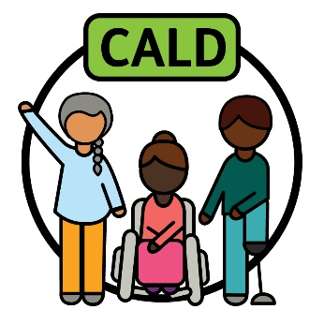 | 我们希望以能够支持 CALD 人士需求的方式来定义“CALD”。
收集和使用良好的数据非常重要，这样我们就
可以：
 | - 为 CALD 参与者提供更好的服务
 | - 作出良好的决策。
行动计划 | 您可以在我们《行动计划》的第 37页了解我们会采取的行动。  您可以在我们的网站上找到我们的《行动计划》。  www.ndis.gov.au/CALD

6. 我们如何与社区沟通
 | 我们需要找到更好的方法，来与我们过去未能很好地帮助到的社区进行沟通。
 | 这包括：
 | - 为这些社区提供信息
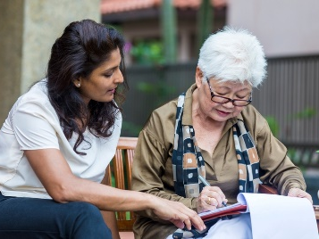 | - 确保我们的服务满足这些社区的需求。

我们的目标
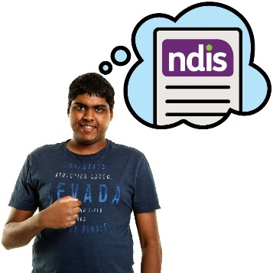 | 我们希望加深 CALD 残障人士对 NDIS 的理解。

 | 这包括提供以下信息：
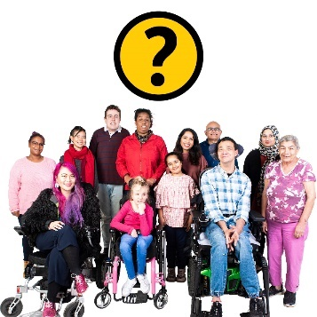 | - 谁可以参与 NDIS
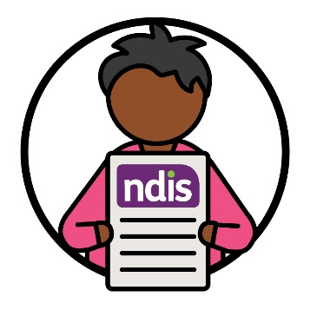 | - 如何使用 NDIS。
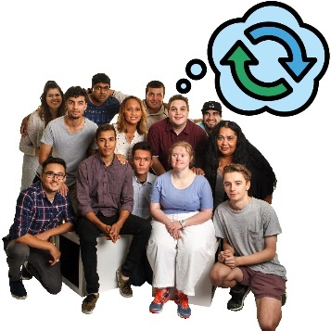 | 我们还希望提供有助于改变社区对残障的态度的  信息。
态度是指您：
- 有什么看法
- 有什么感受
- 相信什么。

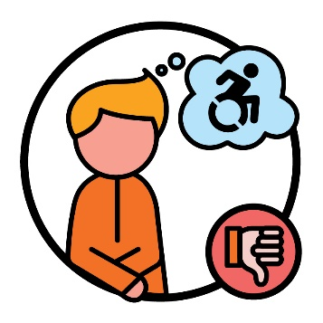 | 例如，有些人对残障有非常糟糕的看法。  这可能会阻止 CALD 残障人士使用 NDIS。
行动计划 | 您可以在我们《行动计划》的第 40页了解我们会采取的行动。  您可以在我们的网站上找到我们的《行动计划》。  www.ndis.gov.au/CALD

接下来我们会做什么？
本《战略》将：
- 从 2024 年开始实行
- 直到 2028 年完成。
 | 我们制定了一项《行动计划》，其中说明了：
目标 | - 为了实现《战略》中的目标，我们需要做些什么
 | - 我们将如何开展每个行动
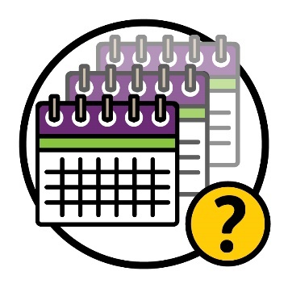 | - 我们将在每个行动上花费多长时间
成果 | - 每个行动的成果。
我们将使用《行动计划》来检查《战略》的进展
情况。
您可以在我们的网站上找到该《行动计划》。
www.ndis.gov.au/CALD
易读版 | 您可以在我们的网站上找到该《行动计划》的易读版本。  www.ndis.gov.au/CALD
报告 | 2024 年末，我们将分享我们到那时候为止为支持该战略所做工作的报告。
 | 我们将请其他人分享他们对本《战略》的看法。

 | 这包括：
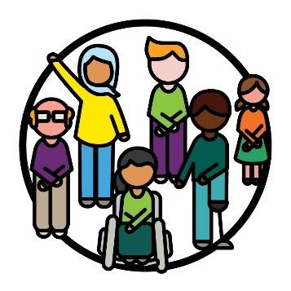 | - CALD 残障人士
 | - 社区组织
 | - NDIA 之外的咨询小组。
这将帮助我们了解本《战略》的哪些部分：
- 进行得不错
- 还需要改进。

更多信息
有关本《战略》的更多信息，请联系我们。
您可以访问我们的网站。
www.ndis.gov.au
您可以打电话与我们联系。
1800 800 110
您可以关注我们的 Facebook 账号。
www.facebook.com/NDISAus
您可以关注我们的 Twitter 账号。
@NDIS
Twitter 也叫 X。

可以帮助您与我们交流的服务
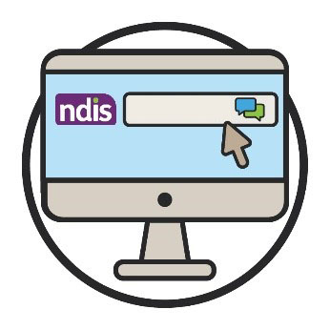  线上对话 | 您可以通过我们网页上方的线上对话功能来和我们进行线上交流。  www.ndis.gov.au
 | 如果您不会说英语，您可以致电：
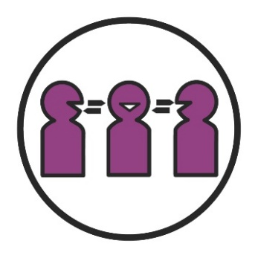 | 口笔译服务处（TIS）  131 450
 | 如果您有言语或者听力障碍， 您可以致电：
你好 | TTY  1800 555 677
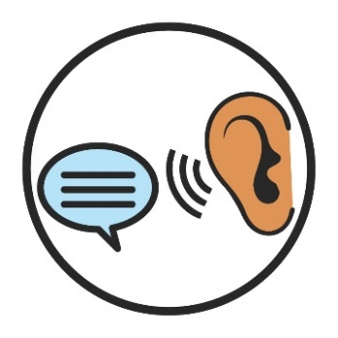 | 旁听助讲（Speak and Listen）  1800 555 727
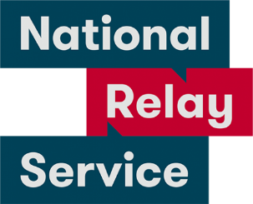 | 全国中继服务  133 677  www.accesshub.gov.au/about-the-nrs

词汇表
该词汇表解释了本文中粗体字的意思。

态度
态度是指您：
- 有什么看法
- 有什么感受
- 相信什么。

咨询小组
咨询小组是一些与我们合作的人士，他们会告诉
我们：
- 哪些方面运作良好
- 哪些方面需要改进。

障碍
障碍是阻止您做某件事的东西，而这些是您：
- 需要做的事
- 想要做的事。
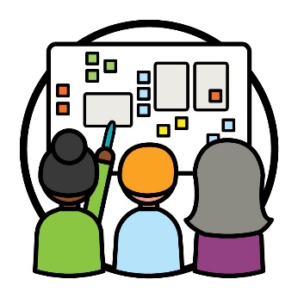 | 共同设计  共同设计是指人们共同努力：  - 规划新的事物  - 改进某件事的做法。

文化语言多元化（简称 CALD）
CALD 人士包括：
- 来自不同文化背景的人士
- 母语非英语的人士。

文化
文化是指：
- 您的生活方式
- 对您来说重要的事物。
记录 | 数据  我们所说的数据包括：  - 事实  - 信息  - 档案记录。

认同
当您认同某个身份时，您就是在说您属于某个
群体。
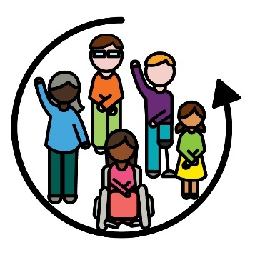 | 包容  如果某件事是包容的，那么每个人都会：  - 积极参与  - 有归属感。

口译员
口译员是一位：
- 会说您的语言的人士
- 帮助您与他人沟通的人士
- 能帮助您理解别人在说什么的人。

NDIS 合作伙伴
NDIS 合作伙伴指的是帮助人们寻找和使用服务
的人。
成果 | 成果  成果是指我们的工作改变人们生活的方式。

CALD 参与者
参与者是参与 NDIS 的残障人士。

服务机构
服务机构通过提供服务来支持参与者。
权利 | 权利  权利是指人们必须如何对待您的规则：  - 他们必须公平对待您  - 他们必须平等对待您。

主题 | 主题  主题是我们对工作和生活的不同方面的重要想法。

创伤
创伤是指您对自己经历的不好的事情的感受。
例如，您可能会感到害怕或紧张。
创伤会以不同的方式影响不同的人。

Information Access Group 使用了图片库和自制图片制作了这本易读版
手册。未经许可，图像不得重复使用。如有关于图片的问题，请访问 www.informationaccessgroup.com。请引用项目编号5212-A。

